ŻUR/316/06-2021
żUravit, suplement diety, 100 kapsułek
OPAKOWANIE PROMOCYJNE
60+40 kapsułek GRATIS
żUravit, suplement diety, to produkt w formie wygodnych kapsułek miękkich, który zawiera precyzyjnie dobrany składnik - wysoko skoncentrowany ekstrakt z owoców żurawiny wielkoowocowej [25:1], standaryzowany na zawartość proantocyjanidyn (PAC).
Sposób użycia: 1 kapsułka 3 x dziennie przez pierwsze trzy dni, a następnie 1 kapsułka 1x dziennie. Producent: Zakłady Farmaceutyczne Polpharma SA. Więcej informacji o produkcie na stronie: www.zuravit.pl

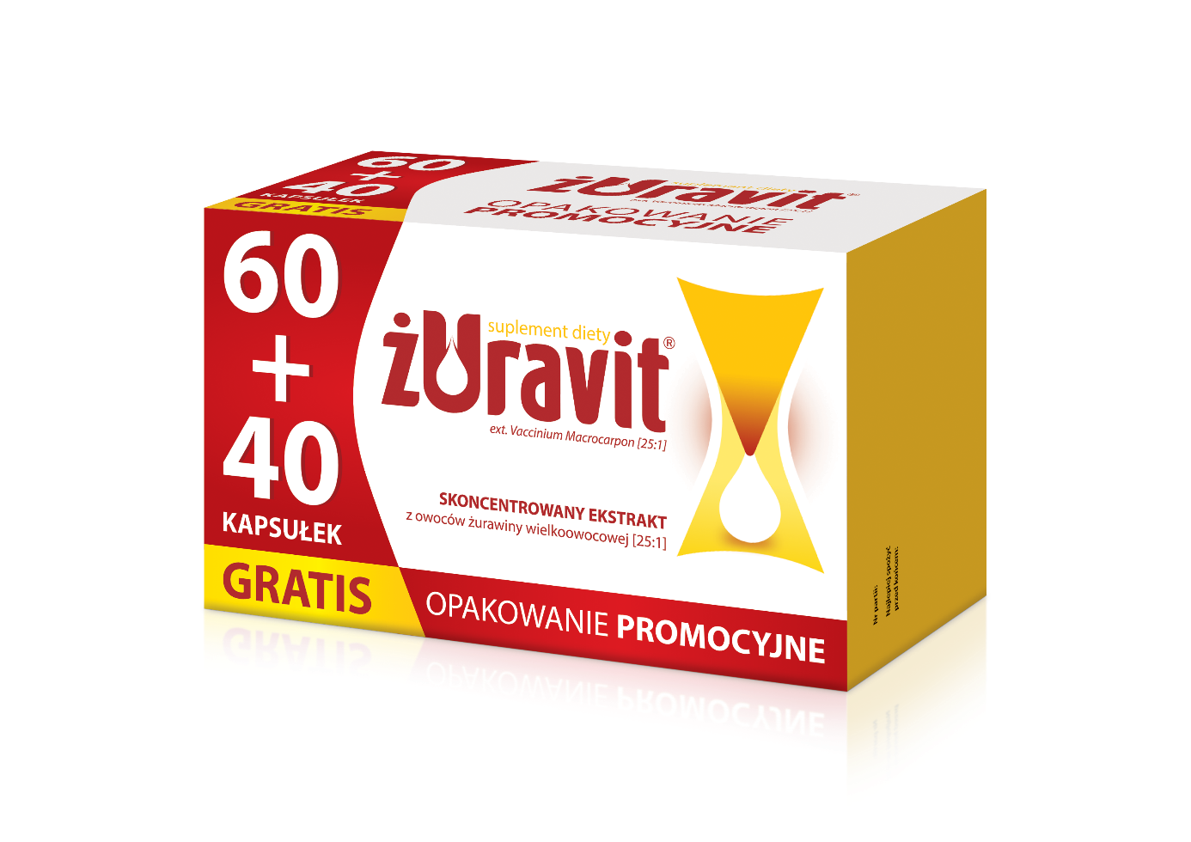
Suplement diety

